同济大学学工信息管理系统

学生出国（境）交流申请

使用说明（学生端）

- 浏览器要求
请在WINDOWS环境下使用谷歌浏览器、360极速浏览器进行操作。

注：360系列浏览器使用时，不支持兼容模式，请使用极速、IE11模式
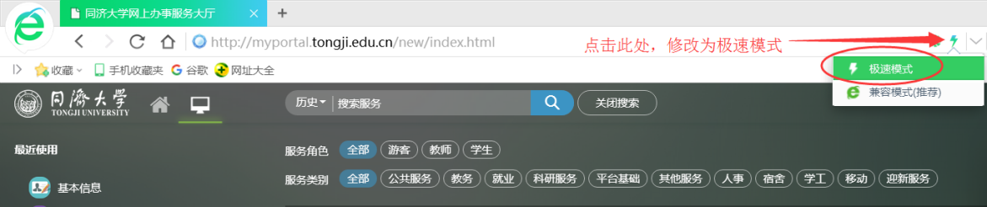

浏览器清除缓存操作如下：
- 打开浏览器的开发者模式（F12，或者CTRL+SHIFT+I）
- 右键刷新按钮选择清除缓存并硬性加载。

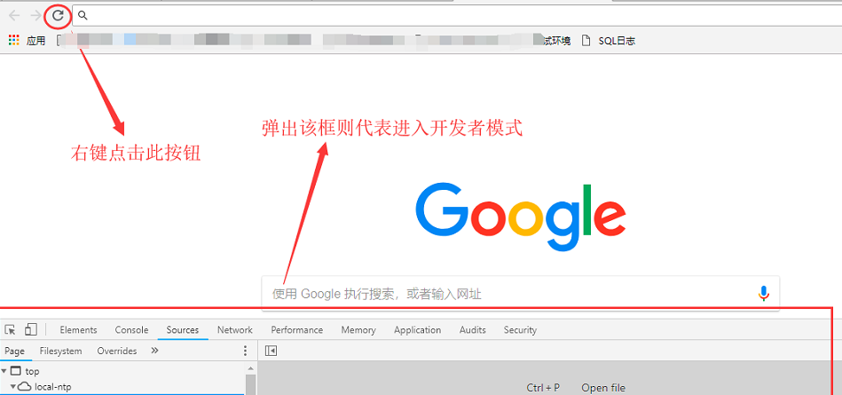

- 用户登录
- 登录地址：http://myportal.tongji.edu.cn，点击右上角登录按钮，用统一身份认证用户名和密码登录平台。（即用户名为学号，密码为统一身份认证密码，统一身份认证的初始密码为18位身份证号码的倒数第七位至倒数第二位）
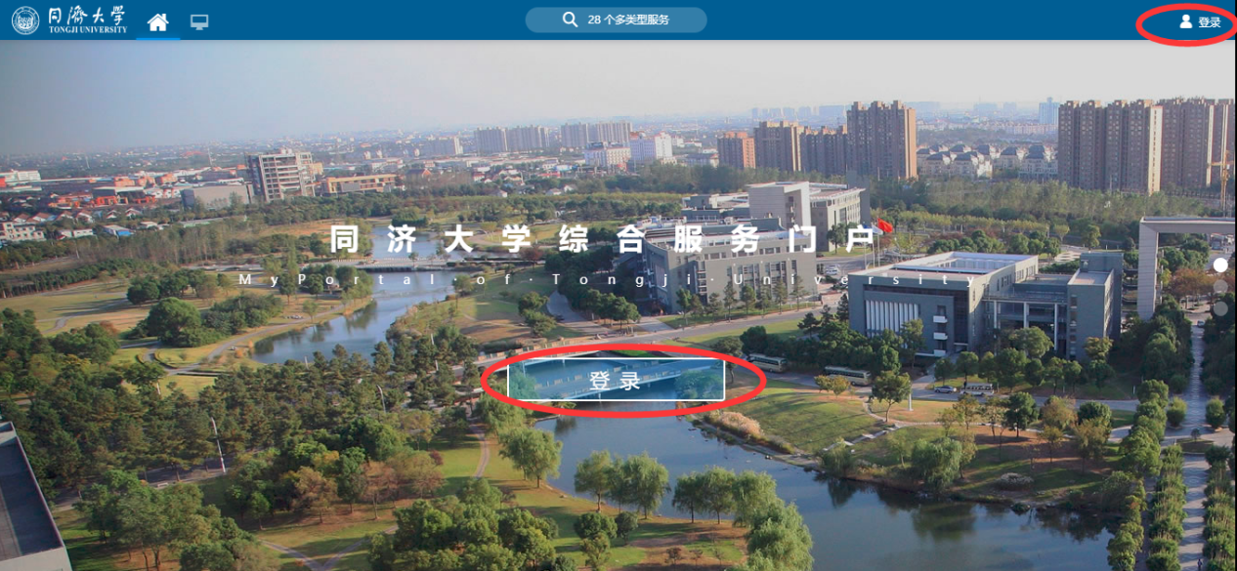
- 进入服务菜单页面的上方搜索栏搜索“学生出国(境)”，或者在下方APP列表中找到学生出国(境)模块。

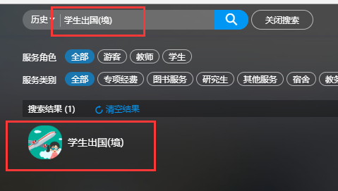

- 学生发起个人申请
进入APP后，在“出国/境申请”栏目下点击个人申请，选择申请对应的出国项目（可进入申请页面查看出国项目类型确认是否为自己本次申请的项目），填写申请单时，带*的为必填项，不可编辑的项目为只读项。

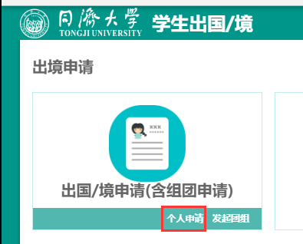

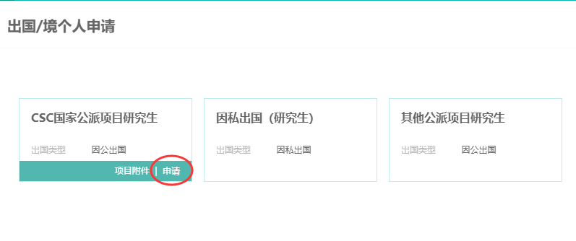

出国/境信息中：
- 如有多个目的地，则选择多个目的地；特殊地点选择其他后手动填写。（2）申请理由根据括号内提示填写（3）邀请函与其他附件分开上传。

个人信息中：
需要填写个人的外语水平，通过考试并考取证书的级别考试或分数足够的可以勾选对应的英语级别水平。

日程安排中：
根据实际情况与出国时长填写行程安排。两周以内的一天一条行程记录；超过两周少于三个月的一周一条行程记录；超过三个月的可一个月一条行程记录。（请认真填写）

经费表中：
根据实际情况选择不同费用的出资方。选择了校内经费的部分请在项目名称与项目编号一栏里补充完整，选择了校外经费的请在经费方式里选择出资方。校外经费的出资方与出资人等详细信息、联系方式在经费说明里补充完整。
（请认真填写）

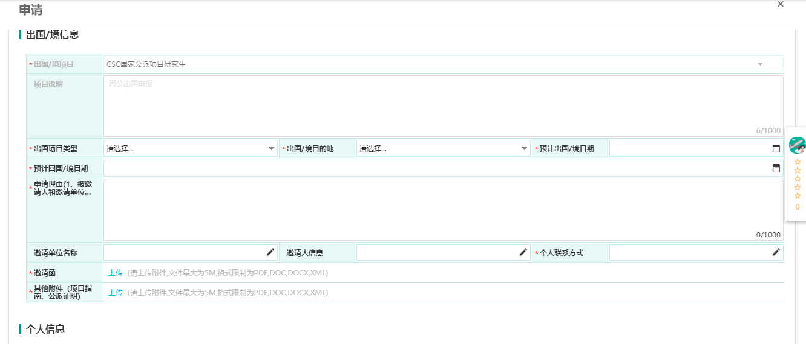
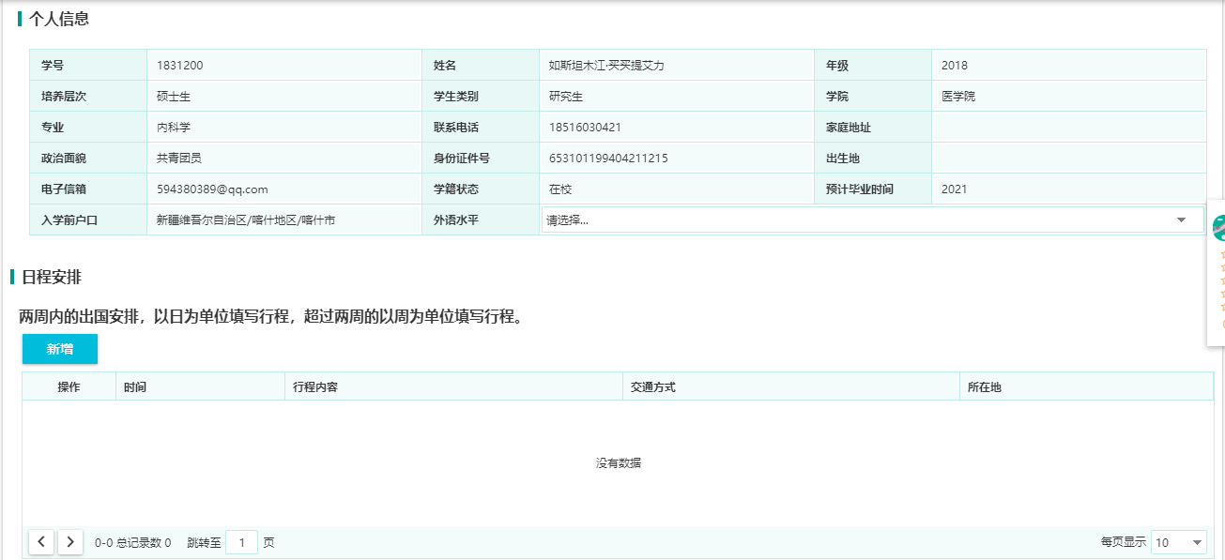
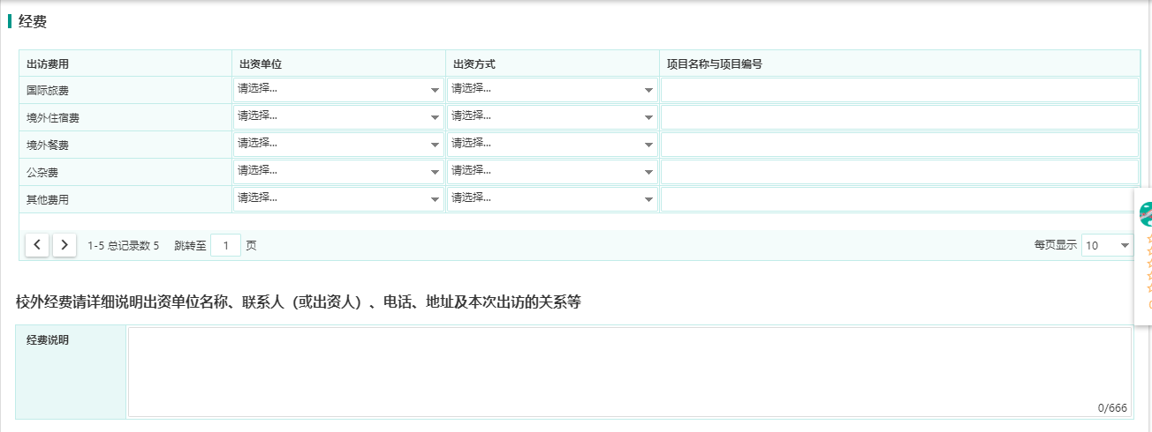
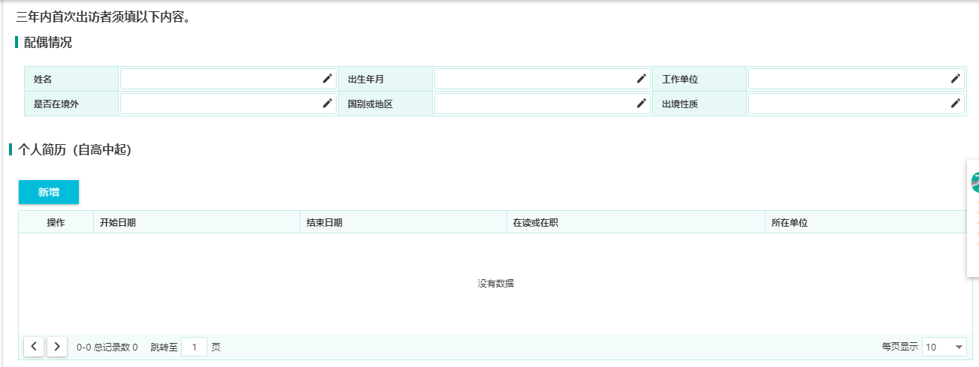

全部填写完毕后，仔细阅读并勾选出国承诺书的确认框，并点击提交，可完成申请。

- 学生发起组团申请以及加入组团（在职生不参与组团）
进入APP后，在“出国/境申请”栏目下点击“发起团组”，选择申请对应的出国项目，并完成申请单填写。内容与个人申请单一致，其中项目团组名会根据出访的内容自动生成；推荐人数填写组团的人数（存在偏差不影响申请，数量仅用于团员申请时查看。）
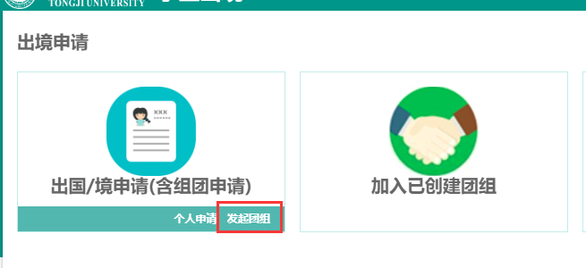
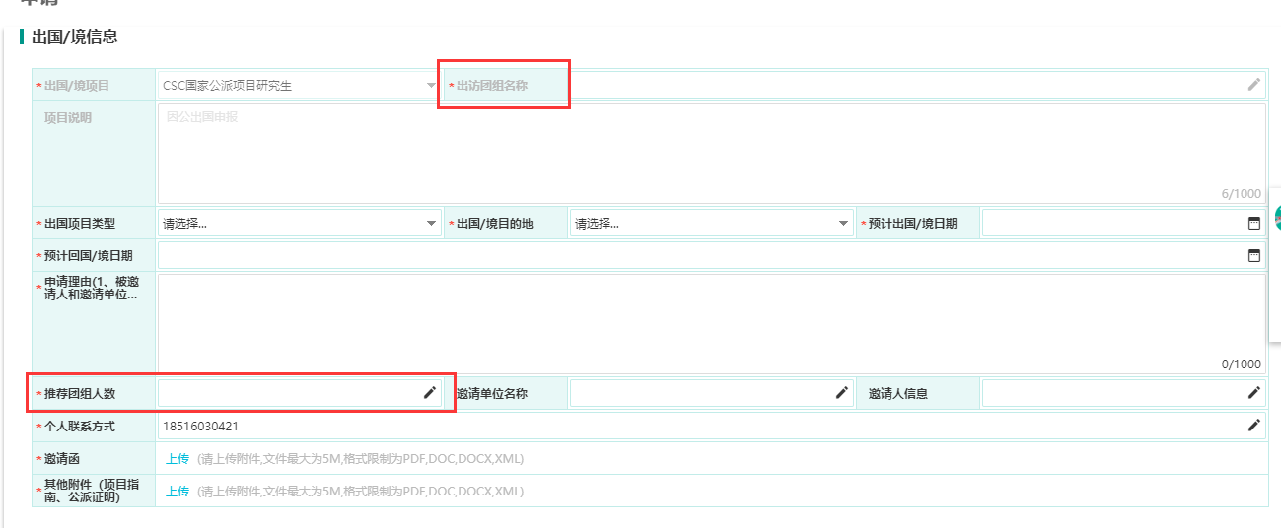

保存申请单后可以对操作以下功能

添加可参团的学生名单：
点击“可参团学生名单”并通过输入学号的方式新增可参团学生名单（只有被加入名单的学生可以在加入团组模块看到该团，因此务必在第一时间添加团员的名单）
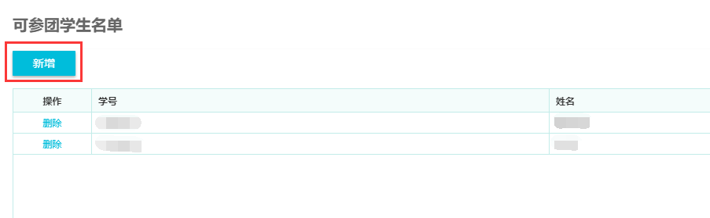

修改申请单信息：
在部分公共的出国境信息可以通过改按钮进行修改。
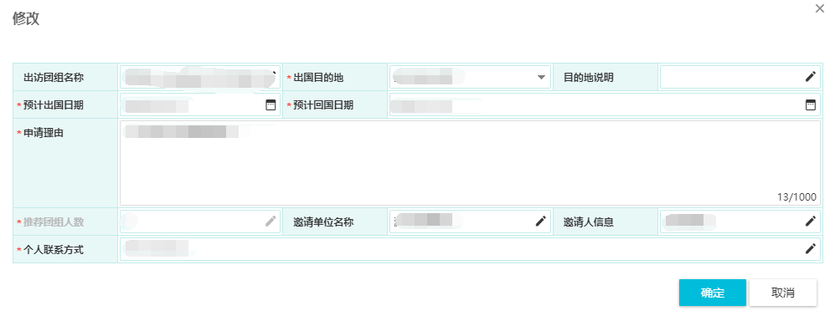

查看团员信息：
可以查看当前已经加入团组的成员信息。

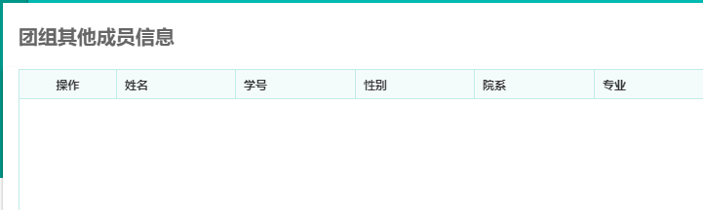

最后确认团员加入无误且各团员上传各自的附件后，再提交申请单！！！

加入团组：
在进入APP的页面点击加入已创建的团组；如果当前学号用户已经被加入可参团的名单，即可查看到被邀请的团组。申请并加入团组时可以查看相关出国信息、团长信息。同时可以对自己的申请联系方式、申请说明、经费表、等进行修改。请注意！！！ 看到的邀请函、出国证明、行前教育附件都为团长上传附件，个人自己的邀请函、出国证明、行前教育需要在加入团组后重新上传属于自己的。
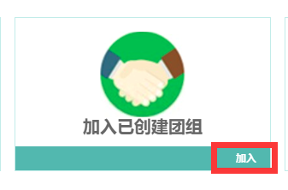
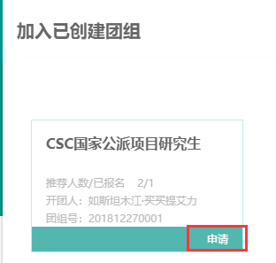
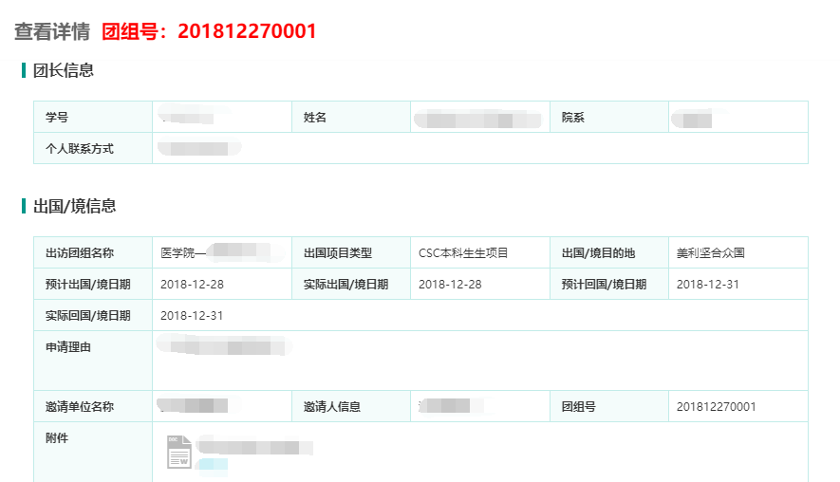

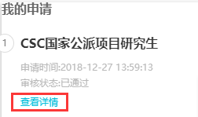

- 查看审核进度/打印批件
进入申请页面（个人申请的单子在个人申请理页面，组团申请的单子在组团的 申请/加入 页面）后，在最右边“我的申请里”查看详情。进入详情后可在最右边的审核流程里查看具体审核进度。全部审核环节通过之后即被认定为允许出国。
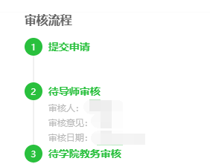

流程全部审批下来之后，点击申请单查看会有“打印批件”字样。点击“打印批件”后会弹出打印页面，打印后需要去外事办公室盖章。

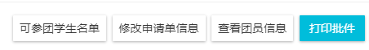

- 行程改变/延期申请
当前正在出国且未进行归国登记的学生，可以申请行程变更/延期（通常用于延期申请）。点击后进入页面后需要填写与个人申请一样的界面重新填写申请单并重新走一遍审核流程。审核全部通过之后以新的申请单为准。(PS：若新的行程变更单还未通过审核，不要再启新的申请单)
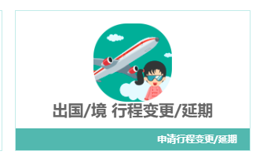

PS：
对于尚未出国却存在行程变更的学生，请联系学院学工环节审核老师或者学校环节的学院老师奖自己原本的出国申请单作删除作废处理，申请新的出国审核流程。

- 确认回国
做回国登记时找到自己需要确认的申请单，进入详情页面，点击登记回国后，填写实际出国日期、实际归国日期、上传回国对话后确定，即完成学生回国登记。
（PS：回国对话模板在项目附件里可以下载）
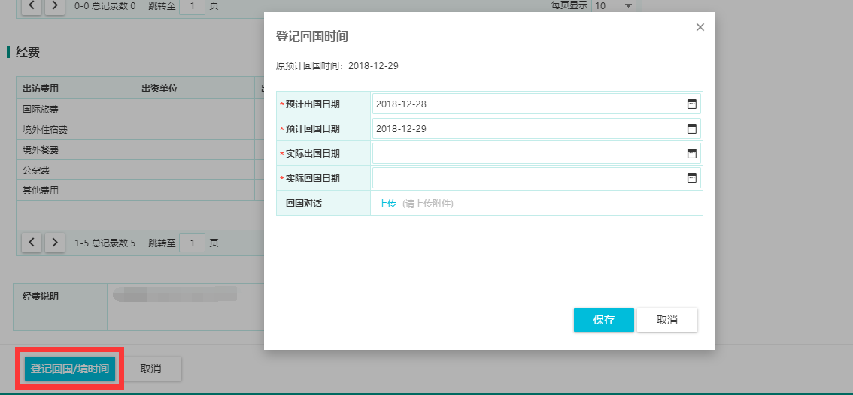

- FAQ
Q：附件上传丢失或者审核过程种丢失。
A：请使用正确的浏览器打开系统；请再提交前确认已经保存申请单。

Q：个人简历如何修改。
A：再新申请任意一条出国申请里修改个人简历后退出即可（无需提交）

Q：组团申请出国时自己通过审核了，但是团员没有是什么情况？
A：组团申请保存后请确认邀请的可参团学生在加入团组后并且填写完资料后，再有团长统一提交

